**7,62-мм Автоматно-Гранатометный Комплекс А-91М**

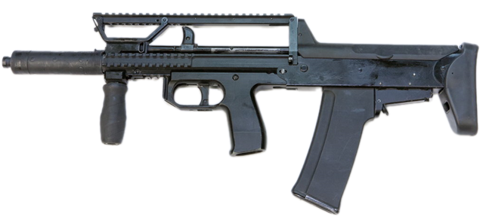

*Рисунок 1 – 5,45А-91М обр. 2003 года вид слева*

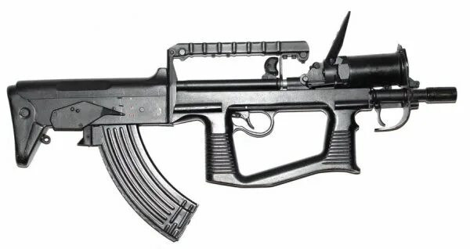

*Рисунок 2 – 7,62А-91М обр. 1998 года вид справа*

А-91М был разработан В. П. Грязевым в Тульском КБП в 1998 году. Как и в случае с А-91, так и с А-91М существует 3 варианта автомата в зависимости от используемого патрона: 7,62А-91М, 5,45А-91М, а также экспортный 5,56А-91М. Используется

|  |  |
| --- | --- |
| ТТХ 7,62А-91М | |
| Применяемый боеприпас | 7,62×39 |
| Боеприпас для гранатомёта | 40-мм ВОГ-25 |
| Ёмкость магазина | 30 патр. |
| Прицельная дальность с открытым прицелом | 500 м |
| Темп стрельбы | 600 - 800 выстр./мин |
| Начальная скорость пули | 750 м/с |
| Вес с магазином без патронов | 3,97 кг |
| Общая длина | 660 мм |
| Длина ствола | 415 мм |
| Тип автоматики | отвод пороховых газов, поворотный затвор |